積算問合せシステム
モニター操作マニュアル（たたき台）
①物件基本情報 ／ ②問い合わせ内容管理
2026年8月版

1. モニターについて

1-1. モニターの目的
本マニュアルは、営業積算システムの新機能（①物件基本情報／②問い合わせ内容管理）について、実際の依頼者（モニター）の立場でシステムを操作していただき、使いやすさや分かりやすさ、業務効率化の効果を確認いただくことを目的としています。

1-2. 操作前に確認してほしいこと
- 本マニュアルは①→②の順に、実際の見積依頼の流れに沿って構成されています。まずは4章の操作手順を通しでご覧ください。
- 画面上でグレー表示（網掛け）になっている項目は読み取り専用です。入力・編集はできません。
- 「作成」「登録完了」「積算へ依頼」などのボタンを押すと、確認ダイアログが表示されます。内容を確認のうえ「OK」を押してください。
- 一度「登録完了」「積算へ依頼」まで進めると入力項目がロックされます（修正する場合は「依頼修正」ボタンを使用します）。

2. モニターの進め方

2-1. 何を操作するか／どこまで操作するか
モニターには、依頼者（見積を依頼する側）の立場での操作をお願いします。営業積算担当（Dept25）側が行う「受付」「質疑送信」「見積回答」「完了」などの操作は対象外です。依頼者・営業積算それぞれの操作範囲は下表のとおりです。
操作 | 実施者 | 備考
新規物件登録・登録完了・新規見積依頼 | 依頼者本人（モニター） | ①物件基本情報
依頼内容入力・積算へ依頼・依頼修正 | 依頼者本人（モニター） | ②問い合わせ内容管理
質疑への回答（回答送信） | 依頼者本人（モニター） | ②質疑回答タブ
見積回答の確認 | 依頼者本人（モニター） | ②問い合わせ内容管理タブ下部（閲覧）
受付・質疑送信・積算対応・見積回答・完了 | 営業積算担当（Dept25） | 本マニュアルの対象外（モニターは操作しません）

2-2. 通常業務と同じように操作する範囲
物件名・施主名などの基本情報は、実際の案件名を避け「テスト」等が分かる名称で入力してください。それ以外の操作（項目の選び方、ボタンの押し方など）は、通常の業務と同じ流れで問題ありません。

2-3. 分からないことや困ったことがあった場合の対応
操作中に不明点があった場合や、画面表示がおかしいと感じた場合は、無理に進めず、6章の問い合わせ先までご連絡ください。

3. 基本操作

3-1. 画面の見方
本システムは2つの画面（サイト）で構成されています。
- ①物件基本情報：施主情報・物件情報・担当者情報を管理する画面です。ここから物件の新規登録を行います。
- ②問い合わせ内容管理：①で登録完了した物件について、見積問い合わせの内容を管理する画面です。①の「＋新規見積依頼」ボタンから遷移して作成します。②のトップから直接新規作成することはできません。
②の画面は「問い合わせ情報」タブと「質疑回答」タブに分かれています。「問い合わせ情報」タブで依頼内容を入力し、営業積算から質疑があった場合は「質疑回答」タブで確認・回答します。

3-2. 各項目の説明（主要項目）
- 管理番号：物件ごとに自動採番される番号です。②の「親番」にも自動的に引き継がれます。
- 問合せ種別：「マトリックス以外」「マトリックス」のいずれかを選択します。選択に応じて入力欄（メーカー／商品名／品番 または 積算Ver／マトリックスサイズ等）が切り替わります。
- 依頼内容プレビュー：メーカー・商品名・品番などの入力内容をもとに自動生成される確認欄です。直接編集はできません。
- 回答希望送付先：見積回答を受け取りたい人を選択します。未選択の場合は依頼者本人と担当営業に自動送信されます。

3-3. 検索・登録・編集などの基本操作
- 一覧画面右上の「＋新規作成」から新規登録を開始します。
- フィルタ欄（登録状況・エリア・契約営業所など）で一覧を絞り込めます。
- 入力後は画面下部のボタン（作成／登録完了／積算へ依頼 等）で確定します。

3-4. 注意が必要な操作
※ 「作成」「登録完了」「積算へ依頼」は実行後に確認ダイアログが表示されます。内容をよく確認してから「OK」を押してください。誤って「OK」を押しても、登録完了前であれば再編集は可能です。
※ 「登録完了」「積算へ依頼」の後は入力項目がロックされます。修正が必要な場合は「依頼修正」ボタン（②）を使用してください。
※ 必須項目（エリア・契約営業所など）が未入力のまま確定しようとすると、赤色のエラーメッセージが表示されます。該当項目を入力し直してください。

4. 実際の操作手順
ここでは、テスト物件を例に①→②の一連の操作を、画面キャプチャとともに解説します。

4-1. ①物件基本情報：新規物件登録
一覧画面右上の「＋新規作成」ボタンから新規作成画面を開き、施主情報・物件情報・担当者情報を入力します。マスターシート登録済みの物件であればマスターシートを選択するだけで主要項目が自動入力されますが、今回は手入力で進めます。
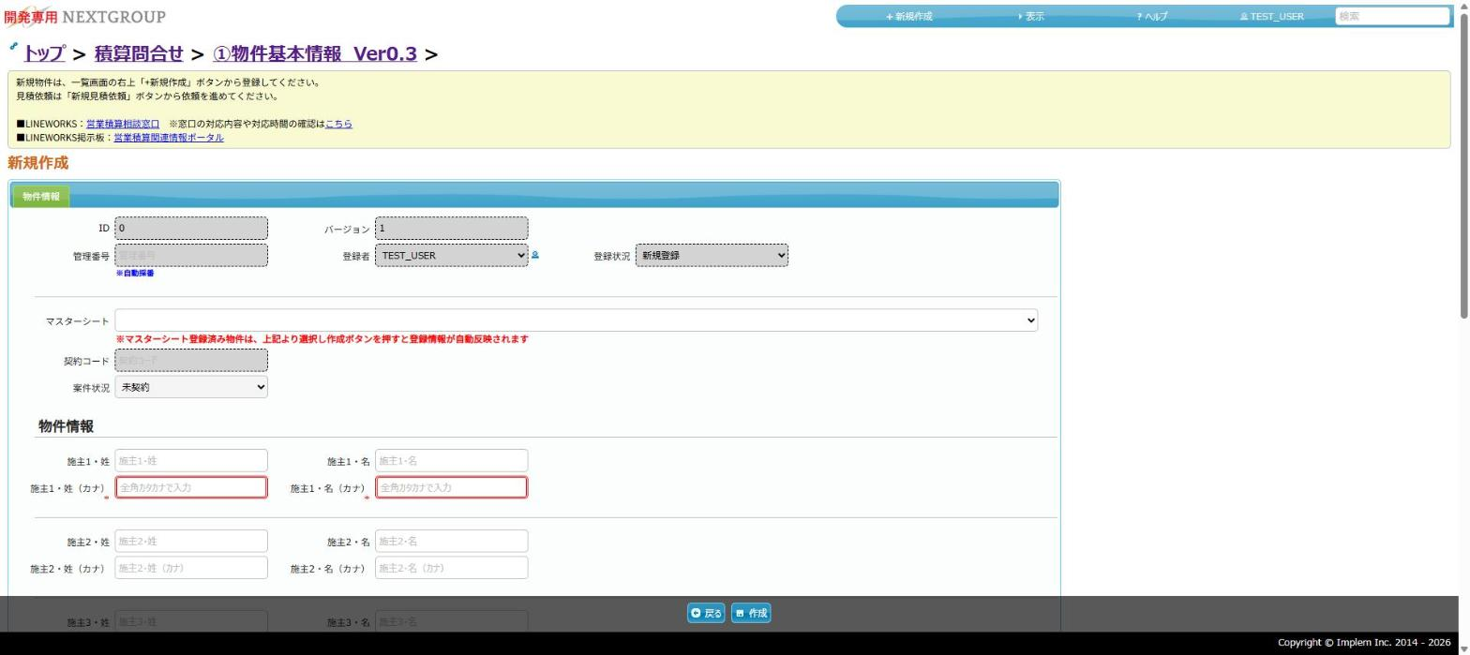
図4-1 ①新規作成画面（施主情報・物件情報を入力した状態）
※ 必須項目は「施主1・姓／名（カナ）」「建上地」「エリア」です。入力後、画面下部の「作成」ボタンを押します。

4-2. 作成確認ダイアログ
「作成」を押すと、入力内容の最終確認ダイアログが表示されます。内容に誤りがなければ「OK」を押してください。
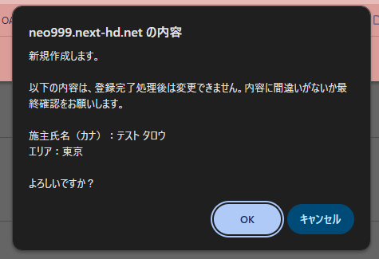
図4-2 作成確認ダイアログ
※ この時点ではまだ「登録完了」ではないため、見積依頼はできません。物件情報の編集は引き続き可能です。

4-3. 登録完了
作成後、画面下部に「登録完了」ボタンが表示されます。物件情報に不足がなければ押してください。登録完了すると、営業積算窓口へ通知メールが送信され、見積依頼が可能になります。
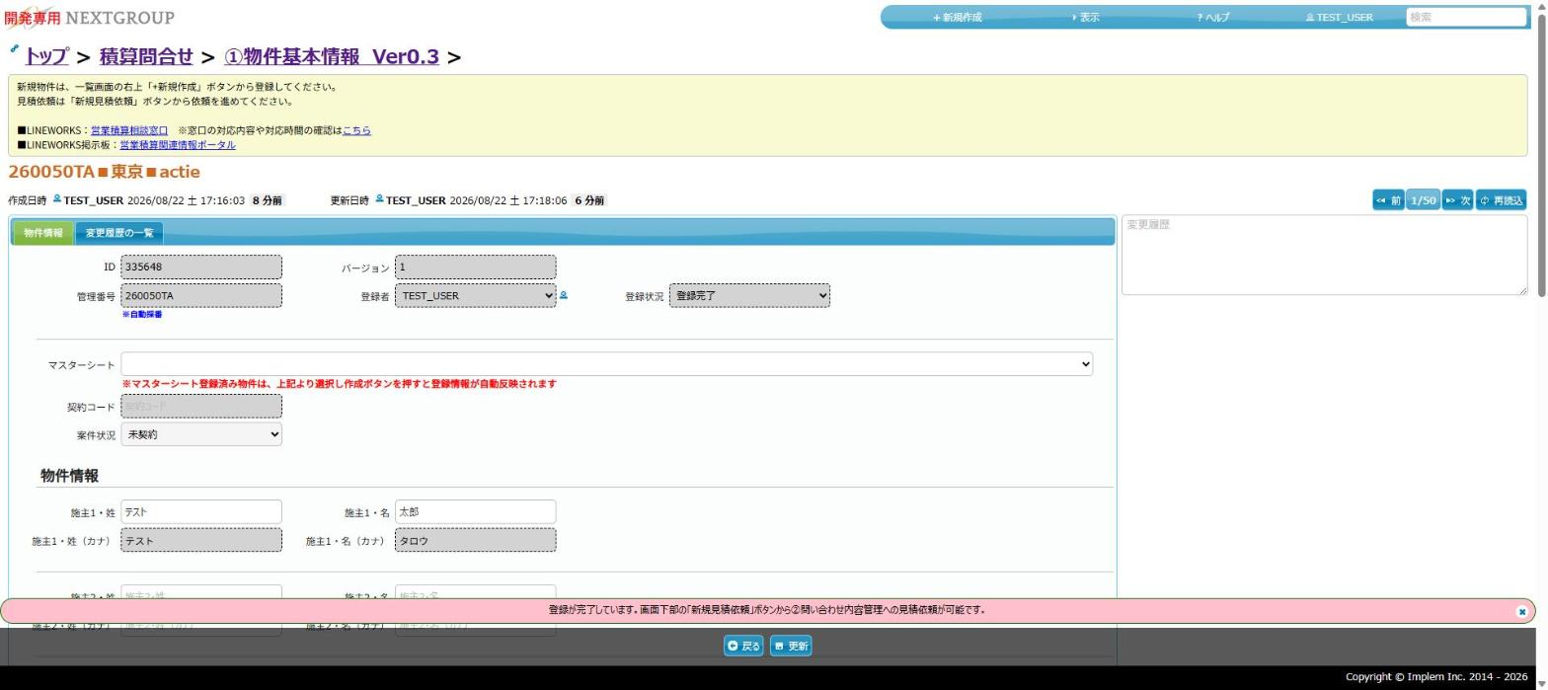
図4-3 登録完了後の画面（登録状況＝登録完了）
※ 未登録完了の間は画面上部に黄色いメッセージ「見積依頼したい場合は登録完了ボタンを」が常時表示されます。

4-4. 登録完了確認ダイアログ
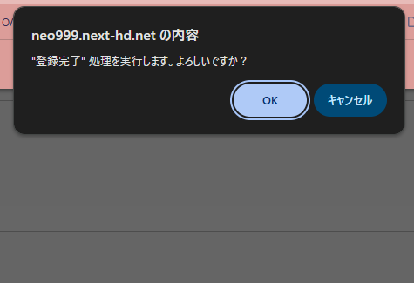
図4-4 登録完了確認ダイアログ
※ 「契約営業所」など、登録完了時に追加で必須となる項目があります。エラーが表示された場合は該当欄を入力してから再度お試しください。

4-5. 新規見積依頼
登録完了すると、ページ下部（物件担当者欄の下）に「＋新規見積依頼」ボタンが表示されます。見積を依頼する場合はこのボタンを押すと、②問い合わせ内容管理の新規作成画面へ遷移し、管理番号・担当者・施主名などが自動的に引き継がれます。
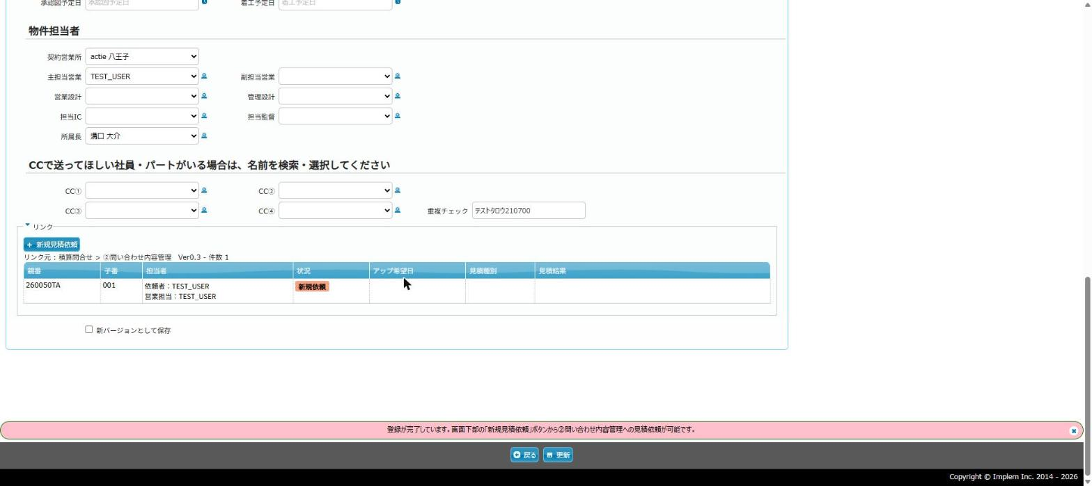
図4-5 ①レコード下部：「＋新規見積依頼」ボタンとリンク先②の状況
※ ②問い合わせ内容管理ページの「＋新規作成」から直接依頼を作成するとエラーになります。必ず①のこのボタンから依頼を開始してください。

4-6. ②依頼内容の入力
「問い合わせ情報」タブで、問合せ種別（マトリックス以外／マトリックス）を選択し、メーカー・商品名・品番・施工範囲などの必要事項を入力します。入力内容は「依頼内容プレビュー」欄に自動的にまとめて表示されます。
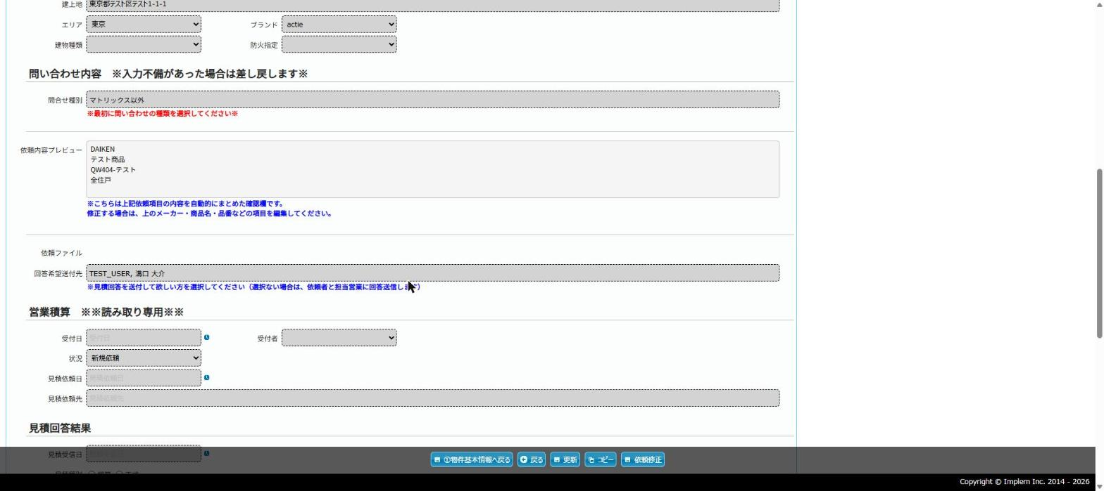
図4-6 問い合わせ内容の入力と依頼内容プレビューの自動反映
※ 回答希望送付先は未選択のままでも、依頼者本人と担当営業に自動的に見積回答が送信されます。入力後は画面下部の「作成」ボタンで一時保存できます（この時点ではまだ依頼完了していません）。

4-7. 積算へ依頼
内容に問題がなければ、画面下部の「積算へ依頼」ボタンを押します。確認ダイアログが表示されるので「OK」を押すと依頼が完了し、営業積算窓口へ通知メールが送信されます。
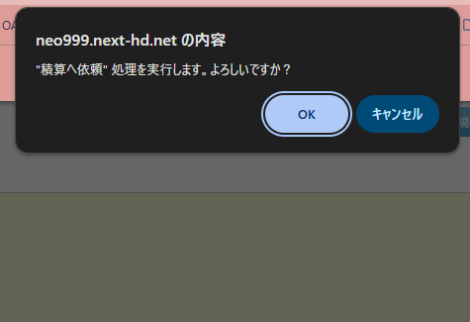
図4-7 積算へ依頼 確認ダイアログ

4-8. 依頼完了後の状態
積算へ依頼すると、入力項目がロック（読み取り専用）され、ボタンが「依頼修正」に変わります。営業積算が受付する前であれば「依頼修正」ボタンで再度編集し、「積算へ依頼」からやり直すことができます。
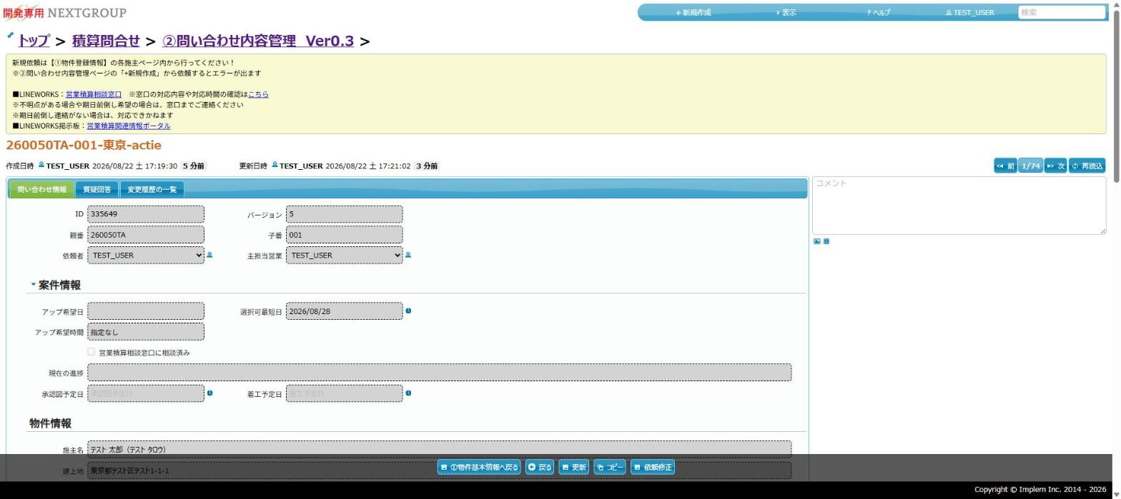
図4-8 依頼完了後の画面（入力項目ロック・「依頼修正」ボタン表示）
※ 営業積算が受付した後に不備が見つかった場合は、営業積算側から「差戻し」される場合があります。差し戻された場合も同様に「依頼修正」で再編集し、「積算へ依頼」を押してください。

4-9. 質疑回答タブ
営業積算から依頼内容について質疑がある場合、「質疑回答」タブに質疑内容が届きます。「回答内容」欄に回答を入力し、「回答送信」ボタンを押してください。複数回のやり取りがあった場合はログ形式で表示されるため、経緯を確認しやすくなっています。
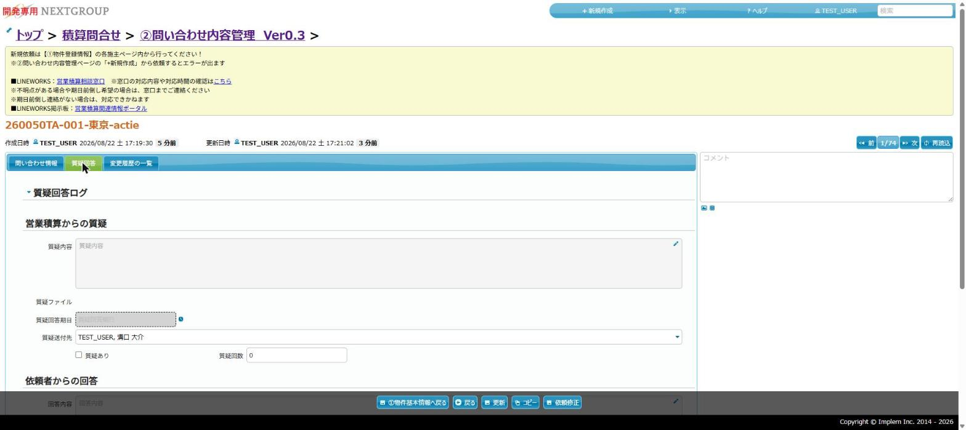
図4-9 質疑回答タブの画面構成（営業積算からの質疑／依頼者からの回答）
※ この画面は営業積算からの質疑がある場合のみ使用します。質疑がない場合は空欄のままで問題ありません。

4-10. 見積回答結果の確認
「問い合わせ情報」タブの下部にスクロールすると「見積回答結果」欄があり、見積受信日・見積結果・見積回答ファイルを確認できます。ファイルは選択ダウンロード・一括ダウンロードのいずれも可能です。
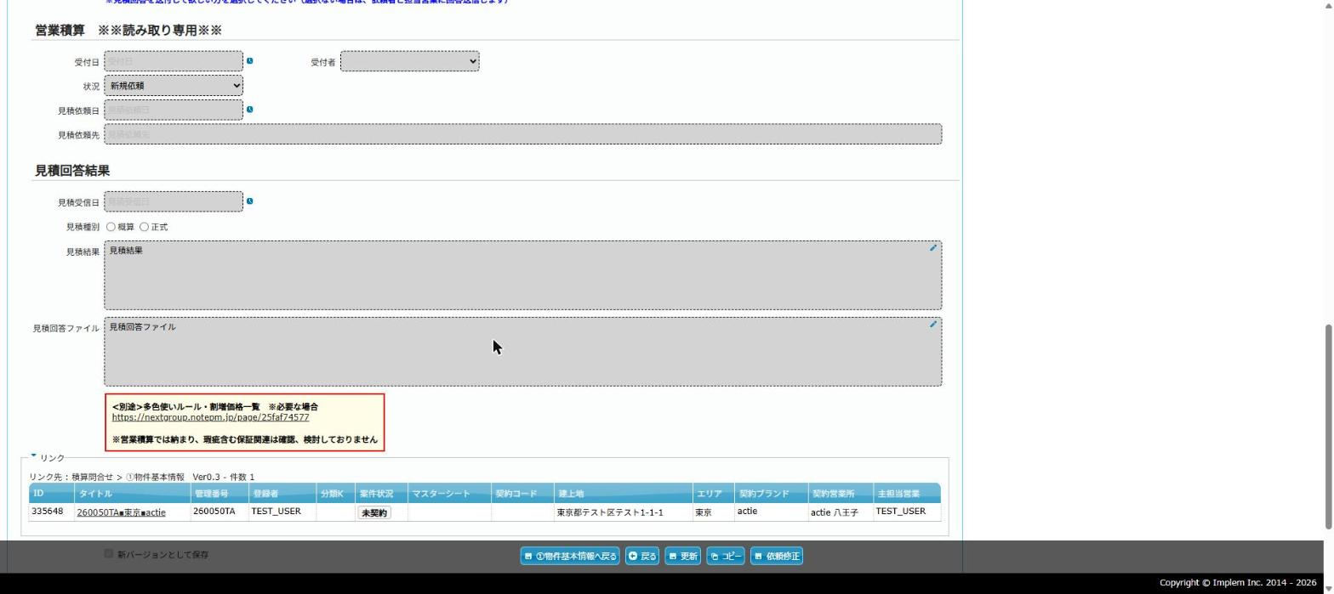
図4-10 見積回答結果欄（読み取り専用）とリンク先①レコード
※ この欄は営業積算が入力する読み取り専用の項目です。依頼者からは編集できません。

4-11. ステータス早見表
①②それぞれのステータス（案件の進行状況）と、遷移させるボタンの対応は以下のとおりです。
ステータス | 意味 | 遷移するボタン
①100 新規登録 | 物件情報を作成した直後。まだ見積依頼できません。 | 「作成」
①200 登録完了 | 必須項目確認済み。見積依頼が可能になります。 | 「登録完了」
②100 新規依頼(下書き) | 依頼内容を一時保存した状態。まだ積算に届いていません。 | 「作成」（一時保存）
②200 依頼完了 | 積算へ依頼済み。入力項目はロックされ、営業積算からの対応待ちです。 | 「積算へ依頼」
②450/480 質疑応答中 | 営業積算からの質疑、または依頼者の回答待ちの状態です。 | 「質疑送信」／「回答送信」
②800/810 見積回答 | 一部または全部の見積回答が届いた状態です。 | （営業積算が操作）
②900 完了 | 積算対応が完了した状態です。 | 「完了」

5. 確認・フィードバックしてほしいこと
- 操作方法は分かりやすいか（ボタンの位置、名称、画面遷移など）
- 操作に迷う箇所はないか（必須項目の分かりやすさ、確認ダイアログの文言など）
- 今までの業務より効率化できそうか
- 必要な情報（見積結果・過去の依頼内容など）が見つかるか
- 不要な項目や操作はないか
- エラーや想定と異なる動作がないか
- こうなったら便利、という改善提案

6. フィードバック方法・問い合わせ先
操作中に気づいた点や不明点は、以下の窓口までお寄せください。
- LINEWORKS：営業積算相談窓口（対応内容・対応時間は窓口内の案内をご確認ください）
- LINEWORKS掲示板：営業積算関連情報ポータル
※ フィードバックをいただく際は、質問・改善要望・不具合報告のいずれに該当するか、また操作していた画面（①または②）とおおよその手順をあわせてお知らせいただけますと、確認がスムーズです。
※ 期日を前倒しして依頼したい場合など、緊急のご連絡は窓口まで直接ご連絡ください。連絡がない場合、対応できかねる場合があります。

